

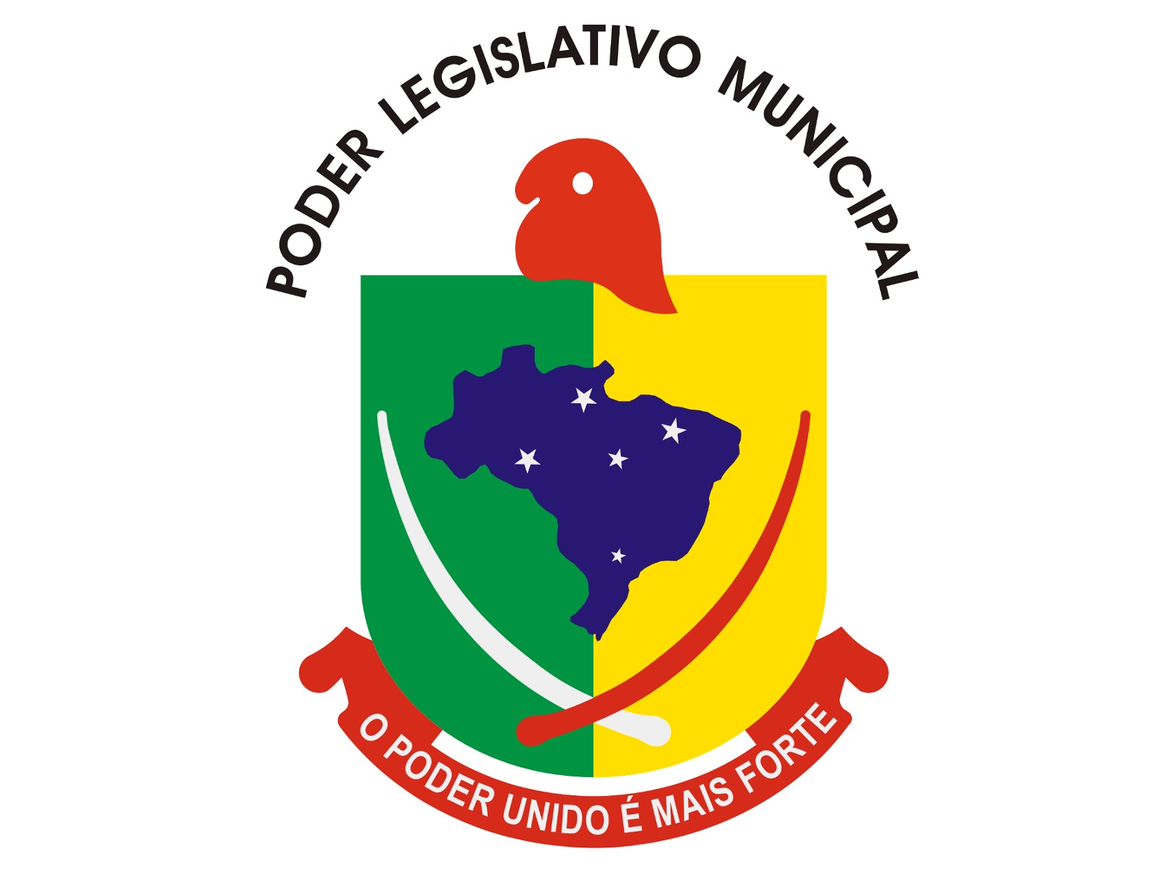
ESTADO DO RIO GRANDE DO SUL
CÂMARA MUNICIPAL DE CHUVISCA
PODER LEGISLATIVO MUNICÍPIO DE CHUVISCA

PAUTA DA 23ª REUNIÃO DA COMISSÃO DE CONSTITUIÇÃO, JUSTIÇA, CIDADANIA E REDAÇÃO FINAL

05/10/2026 - 18 HORAS E 30 MINUTOS - SEGUNDA-FEIRA

- Projeto de Lei Legislativo nº 011/2025, de autoria do Vereador Cleber Galski, que Dispõe sobre o atendimento prioritário às pessoas com fibromialgia no âmbito do Município de Chuvisca e dá outras providências”

